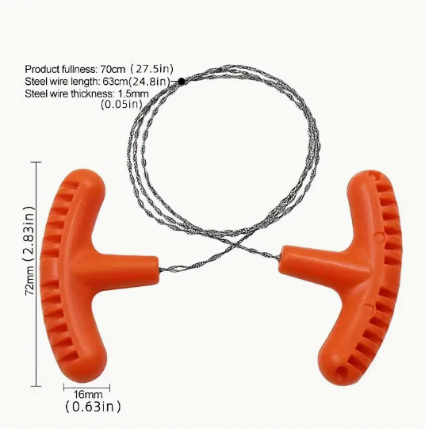
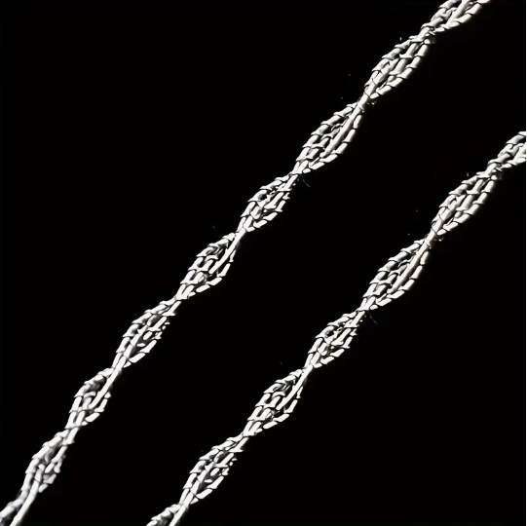
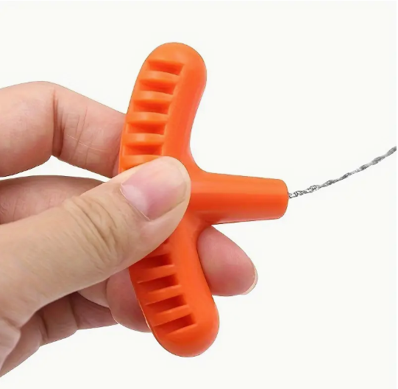
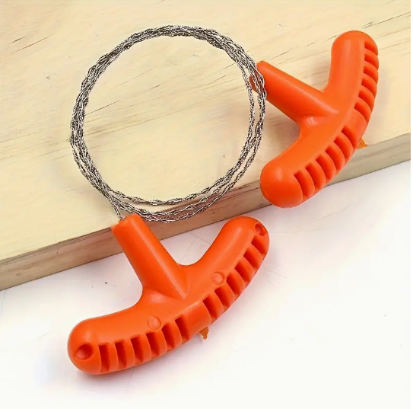
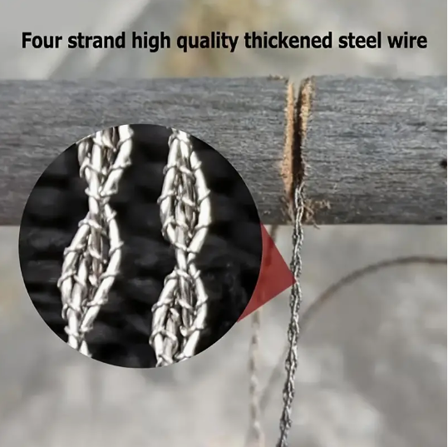

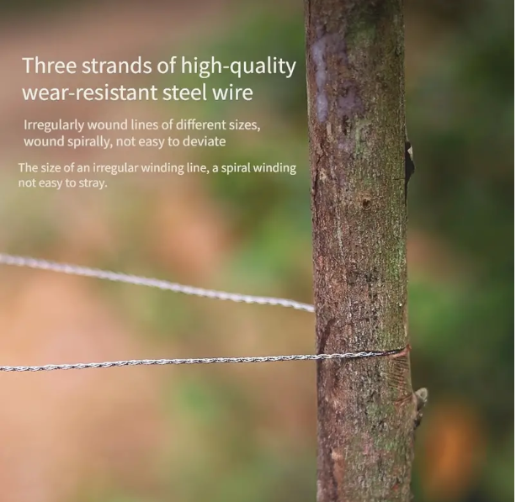
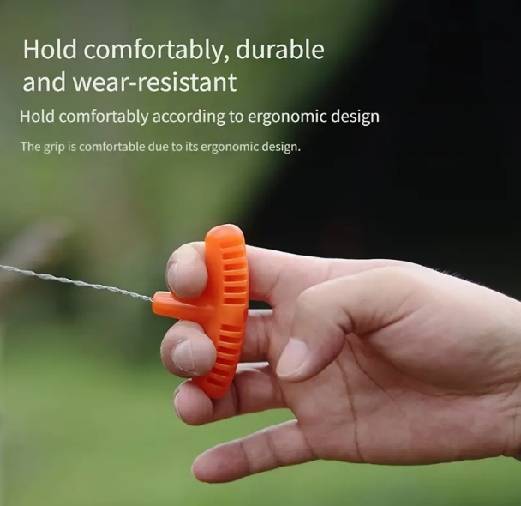
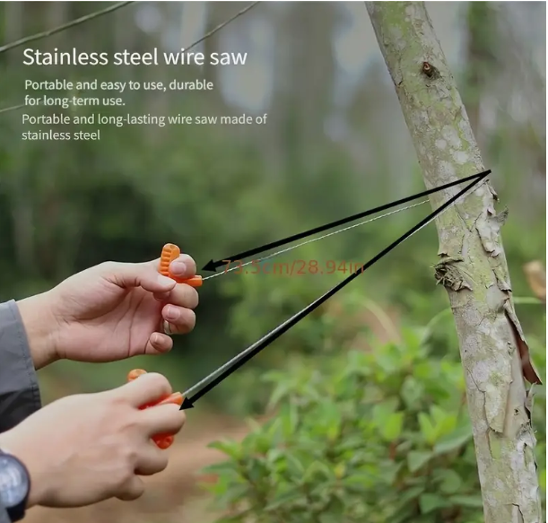
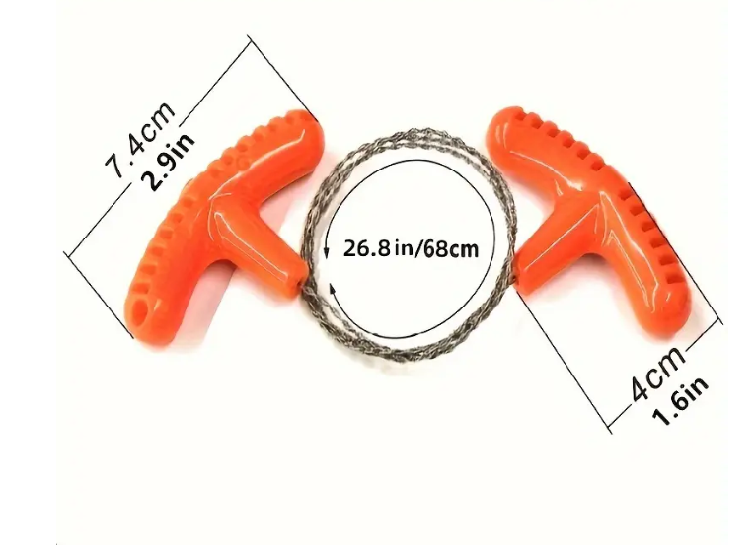

Drátová pila z nerezové oceli, víceúčelová mini kapesní pila
Speciální funkce: Možnost zkosení
Madla: Plastová
Pilka je vhodná pro outdoor a survival expedice, kdy s její pomocí lze nařezat dřevo, led, apod. Díky postranním madlům pro úchop, lze s pilkou řezat snadněji, rychleji a pohodlněji.

Kapesní pilka drátěná je ideálním dárkem pro každého kdo rád cestuje do přírody, kempuje, nebo trempuje. Pilka je upletená z ocelových lanek a na obou koncích má úchyty za které se tahá. Tato drátěná pilka se výborně hodí k řezání dřeva, plastů, kostí, gum atd... Díky malým rozměrům se pilka vejde do každé kapsy a je tak stále po ruce.

